《电子商务交易产品信息描述 家居产品》
国家标准编制说明

一、工作简况

1 任务来源
本标准由全国电子业务标准化技术委员会（SAC/TC 83）提出，经国家标准化技术委员会批准，正式列入2014年国家标准制修订项目计划，项目编号为20141731-T-469，项目名称为《电子商务交易产品信息描述规范 第3部分：家居产品》。本标准也是国家发改委电子商务城市试点项目的一个重要研究任务。
电子商务产品范围广泛，包括交易产品（或服务）以及衍生的外围的各种产品及服务（如各种系统、中间件、第三方服务）等。目前，TC83归口起草了一系列“电子商务交易产品信息描述”国家标准，如服装、家用电器、数码产品、旅游服务等。这些标准中的电子商务产品特指用于交易的产品，为避免对电子商务产品产生歧义，根据专家意见，这些标准名称统一修改为“电子商务交易产品信息描述 ××××”。为便于本标准的名称由《电子商务交易产品信息描述规范 第3部分：家居产品》修改为《电子商务交易产品信息描述 家居产品》。
主要起草单位： 。
主要起草人： 。

2 本标准制定目的和意义
通过制订《电子商务产品信息描述规范 家居产品》国家标准，逐步引导电子商务中家居产品信息描述向规范化和统一化发展，对于优化供销关系，促进电子商务的健康发展具有重要的指导意义。

3 主要工作过程

3.1 起草阶段
本标准在研制过程中，多次召开了工作组内部研讨会，并邀请家居产品和电子商务行业内的专家和企业对标准进行技术指导。

3.2 征求意见阶段
目前，《电子商务交易产品信息描述 家居产品》国家标准形成了征求意见稿，在全国电子业务标准化技术委员会的组织下召开征求意见会 ，邀请行业专家针对标准内容提出相关的修改意见和建议。
标准起草组会后将对标准内容进行修改和完善，并形成《电子商务交易产品信息描述家居产品》国家标准征求意见二稿，在中国标准化研究院官网（www.cnis.gov.cn）上面向社会广泛征求了意见。

二、国家标准编制原则和确定国家标准主要内容的论据

1 编制原则
按照GB/T1.1-2009《标准化工作导则第1部分：标准的结构和编写》的要求和规定编写本标准内容。
本标准应具有科学性、先进性。同时应充分考虑到现阶段我国电子商务交易中电子元器件的实际交易情况和描述需求，使其具有可操作性。

2 标准主要内容与确定论据

2.1 标准主要内容及适用范围
本标准规定了电子商务交易中家居产品信息的描述属性、方法、模型、摘要描述以及扩展方法。
本标准适用于电子商务中家居产品信息的采集、发布、交换、存储和管理等。

2.2 标准主要内容的确定
本标准起草过程中，对当前国内处于领先地位电子商务网站的家居产品展示方式和国内现行的家居产品相关标准进行了调研和数据分析。

2.2.1 产品种类的确定
本标准起草过程中，首先对电子商务网站目前销售的主流家居产品进行了采集，实际吸收的家居产品种类大于部分电子商务网站上家居产品的范畴。具体如下：

1）京东商城
京东商城上家居产品及厨具产品种类如下：
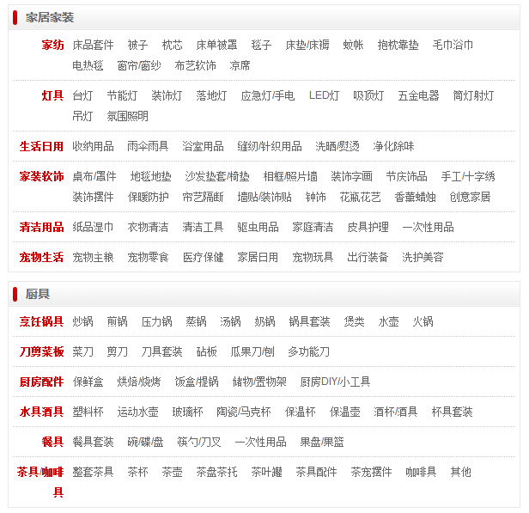

2）苏宁易购
“苏宁易购”家居产品种类展示如下：
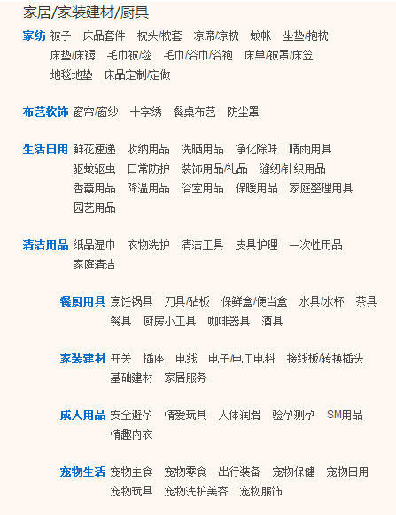

3）天猫商城
“天猫商城”上家居产品种类如下：
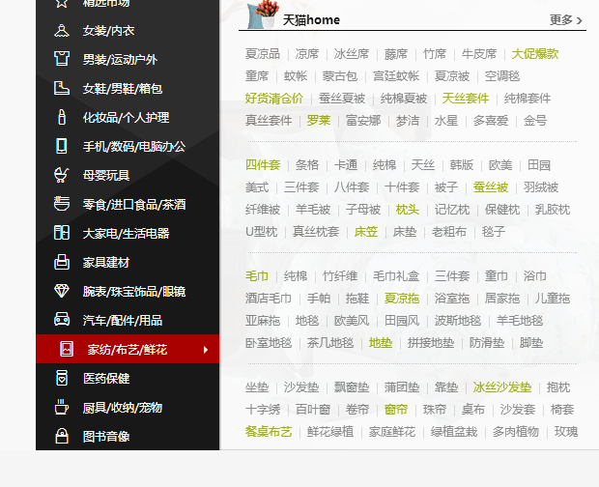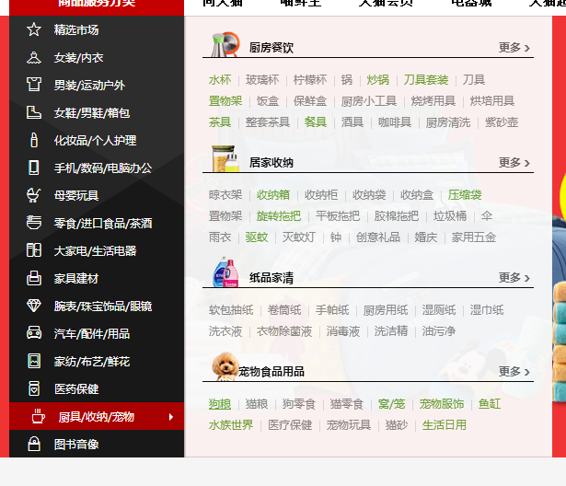

4）确定本标准包含的家居产品
针对上述电子商务平台销售家居产品种类的调研，可以发现各网站销售的家居产品种类繁杂，涉及面广。通过分析和归纳，确定本标准中包含的家居产品大类如下：
- 家纺类产品
家纺类产品又包括：
被褥类产品 | 主要包括被子、褥子、被芯、被罩、床单、床罩、枕套、毛毯、毛巾被等
枕类产品 | 主要包括枕头、枕芯、靠枕、抱枕等。
床垫 | 床垫类产品
巾类产品 | 主要包括毛巾、浴巾等。
窗帘及配件 | 窗帘及其配件
罩垫类产品 | 与罩件、垫类产品相关的信息，本标准中的罩件、垫类产品主要包括桌布、椅子垫、沙发垫、沙发巾、沙发套、椅子套、防尘罩、地垫等。
毯类产品 | 主要包括地毯、挂毯、壁毯等。
帐类产品 | 蚊帐、各种纱帐等
- 厨房用品
厨房用品又包括：
锅具 | 主要包括炒锅、奶锅、煲类、煎锅等，不包括需要电力驱动的锅具。
餐具 | 主要包括碗、碟、盘、盆、勺、叉、筷子等。
刀具 | 主要包括刀、剪刀等。
壶类产品 | 主要包括烧水壶、保温壶、凉水壶等。
杯类产品 | 主要包括保温杯、凉水杯、茶杯等。
食品接触膜袋类产品 | 主要包括保鲜膜、保鲜袋、塑料袋。
- 收纳用品；
收纳用品又包括：
置物用品 | 主要包括悬挂、放置物品的架子、挂钩、杆等。
储物用品 | 主要包括储物桶、收纳盒、收纳箱、收纳袋等。
- 清洁用品；
清洁用品又包括：
刷子类产品 | 主要包括各种刷子，如油刷、马桶刷等
拖把 | 与拖把相关的产品。
清洁手套 | 与清洁手套相关的产品。
- 晾晒熨烫用品；
- 家庭用纸；
- 伞类用品。

2.2.2 产品信息的确定
针对以上确定的产品种类，标准起草组对相关电子商务网站上的产品描述信息进行采集和汇总。
以下以锅类产品进行举例说明。

1）首先对各网站产品信息的描述进行了采集。
以高压锅为例：
序号 | 信息 | 数据项 | 电子商务平台
1 | 品牌 | 苏泊尔 | 京东
2 | 型号 | YS22ED | 京东
3 | 材质 | 不锈钢 | 京东
4 | 直径 | 直径22CM;; | 京东
5 | 内径 |  | 京东
6 | 手柄长 | 手柄长14.5CM | 京东
7 | 锅高 | 锅高22CM; | 京东
8 | 锅深 | 锅深13CM | 京东
9 | 锅底类型 | 复底 | 京东
10 | 是否带蒸格 | 否 | 京东
11 | 适用炉灶 | 通用 | 京东
12 | 品牌 | 苏泊尔 | 苏宁
13 | 型号 | YS24E | 苏宁
14 | 产地 | 湖北武汉 | 苏宁
15 | 容量 | 5升 | 苏宁
16 | 产品材质 | 不锈钢 | 苏宁
17 | 是否带蒸格 | 否 | 苏宁
18 | 适用炉灶 | 通用 | 苏宁
19 | 直径 | 24厘米 | 苏宁
20 | 锅深 | 160毫米 | 苏宁
21 | 手柄长度 | 158毫米 | 苏宁
22 | 净重 | 2.65千克 | 苏宁
23 | 包装尺寸(高*宽*深 | 302*242*474毫米 | 苏宁
24 | 产品名称 | Supor/苏泊尔 PJ28R4 | 天猫
25 | 包装体积 | 52cmX16cmX36cm | 天猫
26 | 毛重 | 2.8kg | 天猫
27 | 品牌 | SUPOR/苏泊尔 | 天猫
28 | 型号 | PJ28R4 | 天猫
29 | 直径 | 28cm | 天猫
30 | 适用对象 | 燃气电磁灶通用 | 天猫
31 | 材质 | 铝合金 | 天猫
32 | 产地 | 中国大陆 | 天猫
33 | 主图来源 | 自主实拍图 | 天猫
34 | 深度 | 8cm | 天猫

2）对各类产品的信息进行了汇总和提炼。
序号 | 产品名称 | 属性 | 京东 | 苏宁 | 天猫
1 | 锅具基础 | 名称
2 | 锅具基础 | 品牌
3 | 锅具基础 | 类型
4 | 锅具基础 | 型号
5 | 锅具基础 | 毛重
6 | 锅具基础 | 净重
7 | 锅具基础 | 颜色
8 | 锅具基础 | 包装尺寸
9 | 锅具基础 | 产地
10 | 锅具基础 | 锅体直径
11 | 锅具基础 | 锅体内径
12 | 锅具基础 | 锅底直径
13 | 锅具基础 | 锅口直径
14 | 锅具基础 | 锅体高度
15 | 锅具基础 | 锅体深度
16 | 锅具基础 | 锅体容量
17 | 锅具基础 | 是否带锅盖
18 | 锅具基础 | 手柄长度
19 | 锅具基础 | 锅体材质
20 | 锅具基础 | 锅盖材质
21 | 锅具基础 | 锅底材质
22 | 锅具基础 | 锅底类型
23 | 锅具基础 | 锅底层数
24 | 锅具基础 | 适用炉灶
25 | 锅具基础 | 套装件数
25 | 炒锅 | 包装尺寸 | 规格（长宽高） | 包装尺寸(高*宽*深 | 包装体积
26 | 炒锅 | 锅体材质 | 材质 | 产品材质 | 材质
27 | 炒锅 | 产地 |  | 产地 | 产地
28 | 炒锅 | 名称 |  |  | 产品名称
29 | 炒锅 | 锅盖材质 |  |  | 锅盖类型
30 | 炒锅 | 净重 | 净重量（kg） | 净重 | 净重
31 | 炒锅 | 毛重 |  |  | 毛重
32 | 炒锅 | 品牌 | 品牌 | 品牌 | 品牌
33 | 炒锅 | 锅体深度 |  |  | 深度
34 | 炒锅 | 是否带锅盖 | 是否带盖 | 是否有盖
35 | 炒锅 | 是否无烟 |  | 是否无烟
36 | 炒锅 | 适用炉灶 | 适用炉灶 | 适用炉灶 | 适用对象
37 | 炒锅 | 是否不粘锅 |  |  | 特点
38 | 炒锅 | 型号 | 型号 | 型号 | 型号
39 | 炒锅 | 颜色 |  |  | 颜色分类
40 | 炒锅 | 直径 |  | 直径 | 直径
41 | 压力锅 | 包装尺寸 |  | 包装尺寸(高*宽*深 | 包装体积
42 | 压力锅 | 材质 | 材质 | 产品材质 | 材质
43 | 压力锅 | 产地 |  | 产地 | 产地
44 | 压力锅 | 名称 |  |  | 产品名称
45 | 压力锅 | 锅底类型 | 锅底类型
46 | 压力锅 | 锅高 | 锅高
47 | 压力锅 | 锅深 | 锅深 | 锅深 | 深度
48 | 压力锅 | 净重 |  | 净重
49 | 压力锅 | 毛重 |  |  | 毛重
50 | 压力锅 | 内径 | 内径
51 | 压力锅 | 品牌 | 品牌 | 品牌 | 品牌
52 | 压力锅 | 容量 |  | 容量
53 | 压力锅 | 是否带蒸格 | 是否带蒸格 | 是否带蒸格
54 | 压力锅 | 适用炉灶 | 适用炉灶 | 适用炉灶 | 适用对象
55 | 压力锅 | 手柄长度 | 手柄长 | 手柄长度
56 | 压力锅 | 型号 | 型号 | 型号 | 型号
57 | 压力锅 | 直径 | 直径 | 直径 | 直径
58 | 蒸锅 |  |  | 包装尺寸(高*宽*深 | 包装体积
59 | 蒸锅 |  |  |  | 材质
60 | 蒸锅 | 锅底层数 | 层数 | 层数 | 层数
61 | 蒸锅 |  |  | 产地 | 产地
62 | 蒸锅 |  |  | 产品材质 | 产品名称
63 | 蒸锅 |  | 锅底材质
64 | 蒸锅 |  | 锅底类型 | 锅底类型
65 | 蒸锅 |  | 锅盖材质
66 | 蒸锅 |  | 锅体材质
67 | 蒸锅 |  |  | 净重
68 | 蒸锅 |  |  |  | 毛重
69 | 蒸锅 |  | 品牌 | 品牌 | 品牌
70 | 蒸锅 |  |  | 容量
71 | 蒸锅 |  |  |  | 深度
72 | 蒸锅 |  | 适用炉灶 | 适用炉灶 | 适用对象
73 | 蒸锅 |  |  | 型号 | 型号
74 | 蒸锅 | 蒸格高度 |  | 蒸格高度
75 | 蒸锅 |  |  | 直径 | 直径
76 | 汤锅 |  |  | 包装尺寸(高*宽*深： | 包装体积: 31cmx28cmx19.5cm
77 | 汤锅 |  | 材质 |  | 材质: 304不锈钢
78 | 汤锅 |  |  | 产地： | 产地: 中国大陆
79 | 汤锅 |  |  | 产品材质： | 材质: 304不锈钢
80 | 汤锅 |  |  |  | 产品名称
81 | 汤锅 |  | 规格（长宽高）
82 | 汤锅 |  |  |  | 锅底类型: 三层底
83 | 汤锅 |  | 净重量（kg） | 净重：
84 | 汤锅 |  |  |  | 毛重: 3.3kg
85 | 汤锅 |  | 品牌 | 品牌： | 品牌: HUANXIPO
86 | 汤锅 |  |  | 容量：
87 | 汤锅 |  |  |  | 深度: 17cm
88 | 汤锅 |  | 是否带盖 | 是否有盖：
89 | 汤锅 |  | 适用炉灶 | 适用灶具： | 适用对象: 燃气电磁灶通用
90 | 汤锅 |  | 型号 | 型号： | 型号: BH8-23-446
91 | 汤锅 |  |  |  | 颜色分类: 不锈钢色
92 | 汤锅 |  |  | 直径： | 直径: 24cm
93 | 煲类 | 口径
94 | 煲类 | 底径
95 | 锅具套装 | 套装件数

3）针对家纺类产品，厨房用品，收纳用品，清洁用品，晾晒熨烫用品，家庭用纸和伞类用品等标准涉及的家居产品种类，按照上述方法进行产品信息的采集、提炼和汇总。

4）确定了本标准的产品信息。
家居产品信息分为通用信息和专用信息，其中：
——通用信息是各类家居产品所共有的基础信息，包括基本信息、企业信息、联系信息等信息实体；
——专用信息根据某几类家居产品具有的共性信息而形成的专用信息，又分为家纺类产品信息、厨房用品信息、收纳用品信息、清洁用品信息、晾晒熨烫用品信息、家庭用纸信息和伞类用品信息等信息实体。
每种家居产品信息的完整描述由通用信息和专用信息组成。
用户根据实际需要，在本标准的信息无法满足对家居产品描述的特殊需要时，可以对家居产品信息进行扩展。

三、采用国际标准和国外先进标准的程度
本标准为首次自主制定，不涉及国际国外标准采标情况。

四、与有关的现行法律、法规和强制性国家标准的关系
本标准符合国家现行法律、法规、规章和强制性国家标准的要求，本标准有助于《中华人民共和国产品质量法》等相关法律、法规、规章和强制性国家标准的实施。
本标准的实施不涉及对现行标准的废止情况。

五、重大分歧意见的处理经过和依据
本标准在制定过程中未出现重大分歧意见。

六、国家标准作为强制性国家标准或推荐性国家标准的建议
本标准为首次制定，建议作为推荐性标准发布实施。

七、贯彻国家标准的要求和措施建议
本标准为首次针对电子商务交易平台上的家居产品描述规范制定的国家标准，为推荐性标准，在组织上建议率先在参与标准制定的电商企业中应用实施，并逐渐带到行业内其他电子商务企业积极实施本标准。并将实施过程中出现的问题和好的改进建议反馈起草组以便进一步对本标准的修订完善。
在技术上，在标准实施过程中，按照本标准中给出的电子商务家居产品的描述信息和要求逐步对现行的电商平台上的家居产品不规范的描述信息进行规范，通过本标准的实施，尽可能的实现在整个电子商务交易环境中对家居产品信息描述的规范化和一致性。

八、废止现行有关标准的建议
本标准不涉及对现行标准的废止。

《电子商务交易产品信息描述规范 家居产品》
国家标准起草组
2015年7月

